2023学年第一学期浙北六校期末学情调研
七年级社会·法治学科调研卷（2024年1月）
考生须知：全卷分试卷和答卷。试卷共6页，有两大题，28小题，满分100分，考试时间90分钟。
一、选择题（共24题，每题2分，共48分）
1.下图是地球表面海洋与陆地面积比例的示意图，其中正确的是（ ▲ ）
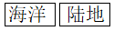
A.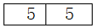 B. 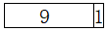 C. 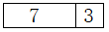 D.
2.下列四条河流中，河面最宽的是（ ▲ ）

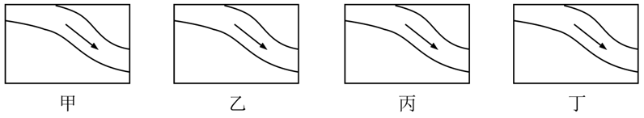
A. 甲(比例尺1：50000) B. 乙(比例尺为五千分之一)
C. 丙(比例尺为1：250000) D. 丁(比例尺为1：300000)
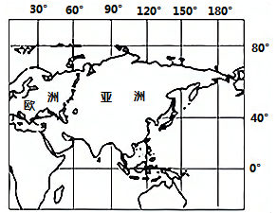3.小李在观察图一后得出以下结论，其中正确的是（ ▲ ）
①赤道横穿亚洲东南部
②亚洲位于非洲的西南方向
③西经60°经线穿越亚洲大陆西部
④亚洲濒临北冰洋、太平洋、印度洋
A.①② B.②④
[图一]
C.②③ D.①④
4.列表格是学习历史常用的方法之一。下表内容所反映的是东晋南朝时（ ▲ ）
农业 | 麦稻兼作，兴修水利
手工业 | 丝织业技术进步
城市 | 建康城人口众多
A. 孝文帝改革 B.江南经济发展表现 C.北民南迁的原因 D.淝水之战的背景
5.《后汉书》记载了公元 208 年的一次战役：“曹操以舟师代孙权,权将瑜败之于乌林、赤壁。”该战役（ ▲ ）
①实现了北方地区的统一 ②为三国鼎立局面的形成奠定了基础
③形成了三国鼎立的局面 ④是历史上以少胜多的战役
A. ①② B.②④ C. ①③ D. ①④
6.西晋在我国历史上昙花一现，其统一只维持了很短的时间。西晋结束分裂、完成统一的标志是（ ▲ ）
A. 西晋代魏 B.西晋灭蜀 C．西晋灭吴 D.曹魏灭吴
7.汉武帝此举没有像削藩那样招致反抗，效果异曲同工，“不行触陟，而藩国自析”。汉武帝“此举”指的是（ ▲ ）
A. 颁布推恩令 B.尊崇儒术 C．实施盐铁官营 D.反击匈奴
8.甲骨文已经成功入选联合国教科文组织的《世界记忆名录》。甲骨文承载的历史记忆是（ ▲ ）
A. 原始的农耕生活 B.商朝的社会生活 C.夏朝的文明进程 D.战国的兼并战争
9．2022年北京冬奥会开幕式“黄河之水天上来”的创意让人拍案叫绝。下列可以印证我国原始农耕时代黄河流域社会生活特征的是（ ▲ ）
A．良渚遗址出土的玉琮 B.河姆渡遗址出土的黑陶
C．半坡遗址出土的纺轮 D．三星堆遗址出土的面具
10．两汉时期，社会经济的繁荣为科学文化的发展创造了条件，下列选项中，历史人物与其成就搭配正确的是（ ▲ ）
A. 张角——创立五斗米道 B.蔡伦——改进造纸术
C．扁鹊——创“五禽戏” D.华佗——编著《黄帝内经》
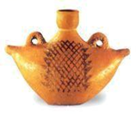11．远古时代存留下的先民活动遗址与文物，为传说的真实性提供了证据。图二是陕西宝鸡出土的船形彩陶壶，它印证了（ ▲ ）
A. 当时人们掌握了历法
B.当时人们可能已经用船作为交通工具
[图二]
C.当时出现了文字
D.当时已经出现了原始音乐
12．孔子指出“不患寡而患不均，不患贫而患不安”；孟子也抨击过贫富过于悬殊的社会现象，这反映了先秦儒家（ ▲ ）
A. 对中央集权制度的抨击 B.主张建立法治社会
C．对社会公平正义的追求 D．要求君主推行周礼
13.目前，部分中学生存在社恐的心理，其实“社恐”是一种自我设限，觉得自己努力了但没成功很没面子，所以宁可不去尝试。从另一个角度来说，“社恐”在于人们有太关注别人怎样看待自己，觉得说错话、做错事非常丢脸。克服“社恐”（ ▲ ）
A.需要悦纳、调整、突破自己 B.需要学会欣赏自己的优缺点
C.要主动改正优点，扬长避短 D.需挖掘潜能，做更好的自己
14.“别沮丧，生活就像心电图，一帆风顺就证明你挂了。”这句话说明了（ ▲ ）
①生活难免有挫折
②对挫折的认识和态度不同，所产生的感受和行为也不同
③生活中的挫折是我们生命成长的一部分
④生活中的挫折容易让人丧生
A. ①② B.①③ C．②③ D．②④
15.“知之者，不如好之者；好之者，不如乐之者。”这句话告诉我们，学会学习需要（ ▲ ）
A.发现并保持对学习的兴趣 B.掌握科学的学习方法
C.善于运用不同的学习方式 D.树立终身学习的观念
16.近日某地发生1起网络诈骗案件：1名学生被网友拉进粉丝群，而后案犯冒充公检法，说学生侵犯明星隐私要处理，骗走学生巨额资金。这说明（ ▲ ）
①网络交友应坦诚相待，什么都信 ②网络交友可以不用遵守法律法规
③虚拟世界交往定要学会自我保护 ④网络交友需理性辨别、慎重选择
A. ①② B.③④ C.①④ D.②③
17.乐乐有很多网友，他觉得网络中的交往更加自由，他和网友经常互相分享日常，因此非常喜欢和这些网友聊天，但是他又因为不知道他们是不是同龄人而苦恼，这说明网络交往具有____的特点（ ▲ ）
①虚拟 ②自主 ③直接 ④平等
A. ①②③ B.②③④ C.①②④ D.①③④
18.“家是沙漠中的绿洲，海洋中的小岛。”这说明（ ▲ ）
①家就是一个亲属生活组织 ②家是避风港满足我们一切需求
③家是我们身心的寄居之所 ④家为我们成长提供哺育和支持
A. ①② B.①③ C.②④ D.③④
19.9月10日是我国的教师节，尊师重教是我国的传统风尚。这是因为（ ▲ ）
①教师是人类文明的传承者 ②时代对教师提出了更高要求
③教师承担着教书育人的使命 ④教师比从事其他职业的人更高贵
A. ①② B.①③ C.③④ D.②④
20.晓蓉觉得自己和同龄人相比，个子比较矮，还有些胖，在穿着打扮上比较保守，不如别人漂亮；沉默寡言，胆子也很小；名字也土气……简直是太糟糕了。对此，你应宽慰她（ ▲ ）
①人无完人，要接纳自己的不完美 ②要善于欣赏自己优点、独特和努力
③不断激发潜能，成就更好的自己 ④要改正所有缺点，成就更好的自己
A. ①②③ B.①②④ C.①③④ D.②③④
21.习近平总书记指出：“青年强，则国家强。当代中国青年生逢其时，施展才干的舞台无比广阔，实现梦想的前景无比光明。”习近平总书记的话告诉我们（ ▲ ）
A.每个人的梦想与个人的人生目标紧密相连
B.梦想总是和现实有一定距离，有时甚至不切实际
C.我们的梦想与时代的脉搏紧密相连，与中国梦密不可分
D.梦想能不断激发我们对生命的热情和勇气，让生活更有色彩
22.2023年12月18日晚甘肃积石山县发生6.2级地震，党和政府争分夺秒、不惜一切代价抢救生命。这是因为（ ▲ ）
A.人生的价值在于战胜挫折
B.各种生命共生共存，息息相关
C.生命是顽强的，人的生命最有智慧
D.生命都是有价值的，要尊重、关爱生命
23.友谊像一道清茶，品之淡然，喝之却历久弥新；友情是相知，味甘境又远，当你需要的时候，他的眼睛和心都能读懂你；因为有友情，在这个世界上你不会感到孤单。这告诉我们，友谊（ ▲ ）
A.是朋友间一成不变的心灵相遇 B.是没有竞争和原则的亲密关系
C.能见证和决定我们的成长历程 D.是我们成长中宝贵的精神财富
24.莫言童年时酷爱读书，为了借一本书看，他给人拉了一上午的磨。少年时，曾被挡在校门外，但他坚持白天下地干活，晚上在昏暗的油灯下读书，自学了全部中学课本。后来，还圆了自己的大学梦。如今，他成为中国获得诺贝尔文学奖的第一人。莫言的经历启示我们（ ▲ ）
①坚持学习就一定能够实现人生价值 ②学习要有自觉、主动的态度
③学习能获得成长，激发前进的动力 ④学习主要是多看书、勤读书
A. ①② B.②③ C. ①④ D. ③④

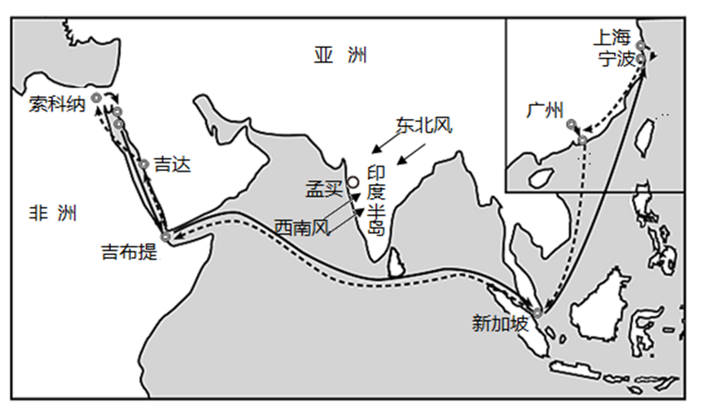二、非选择题(共4题，共52分)
25.（12分）“海希轮”号是往返于中国、新加坡、马来西亚、沙特阿拉伯、埃及等“一带一路”沿线国家的国际集装箱班轮，图三“‘海希轮’号轮船航行路线资料围”和图四“广州、新加坡、孟买、吉达四城市的气候资料图”，完成下列问题。
[图三]

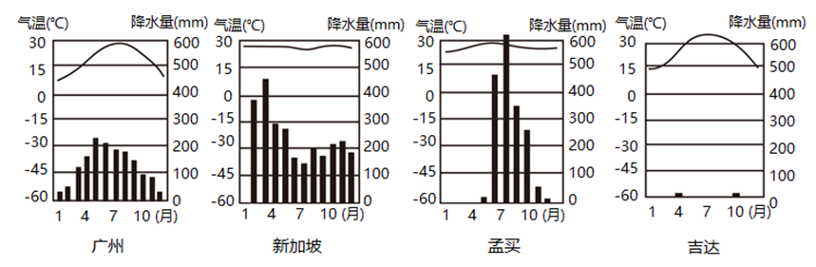

（1）“海希轮”号班轮是连接亚洲和非洲、太平洋和____洋沿岸国家的重要“使者”，也是“一带一路”上璀璨的明星。亚洲和非洲的分界线是____。（2分）
[图四]

（1）“海希轮”号班轮是连接亚洲和非洲、太平洋和______洋沿岸国家的重要“使者”，也是“一带一路”上璀璨的明星。亚洲和非洲的分界线是________。（2分）
（2）“海希轮”号班轮从上海经宁波和广州，到达新加坡，各地气温和降水差别很大；广州的气候类型为________，该气候对农业发展的优势条件是________；新加坡位于马六甲海峡东南端，是著名的“花园城市”，其气候特点为___________；（3分）
（3）当“海希轮”号班轮到达印度半岛附近时，发现当地正盛行西南风，则此时孟买正处于____（旱季、雨季）；（1分）
（4）吉达位于______半岛，由于该半岛______气候分布广，所以沙漠广布；“海希轮”号班轮工作人员发现此半岛主要人种为_____，主要信仰______教。（4分）
（5）造成广州、孟买、吉达三城市气候不同的主要因素是__________。（1分）
（6）图示区域有许多世界之最，请你举1例：____________。（1分）

26.（14分）中华传统文化源远流长。阅读材料，回答问题。
【品百家之智】材料一：战国时期，旧的社会制度进一步瓦解，新的社会制度逐步确立。此时的学术思想领域非常活跃，形成了不同的学派，各陈其说，史称“诸子百家”。
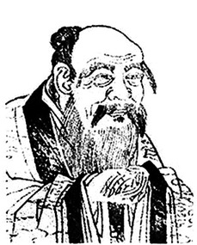
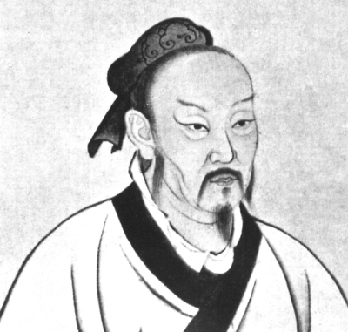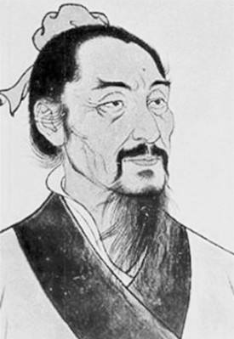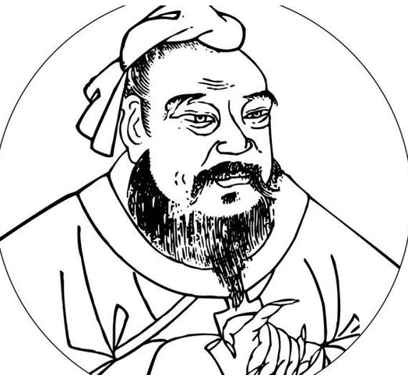

老子像 孔子像 墨子像 孟子像
（1）请任选图中两位阐述其代表的学派和思想主张。（4分）

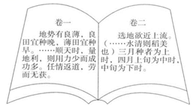【赞科技之最】材料二：贾思勰在某农书中总结了我国古代北方劳动人民长期积累的生产经验。以下为该书内容节选。
- 这本书最有可能是哪本农书？结合所学知识，归纳材料所反映的生产经验并简述该书的影响。（4分）

【鉴魏晋之风】材料三：汉代造纸术的发明，使书写的载体发生了革命性的变化，也为书法艺术的进一步发展提供了物质条件。人们对书法美的不懈追求，推动了书法艺术的持久发展。东汉以后，书法已经成为专门供人们欣赏的艺术了。魏晋南北朝时期，由于佛教盛行，宗教画占了主要地位。
（3）例举东晋时期书法和绘画方面的作品各一例及其作者。（4分）

（4）中华传统文化源流长，综合上述材料，我们青少年该如何弘扬和传承中华传统文化？（2分）

27.（12分）随着年龄的增长，我们要学会在生活中处理各种人际关系，请运用你的经验，结合所学知识完成下表。
情境 | 你的做法 | 理由
情境一：你和好朋友小光一起参与竞选班长，可惜最后你落选了，而小光当选了。 | （1分） | （3分）
情境二：你在课堂上看课外书被数学老师发现，老师没收了你的书，还狠狠批评了你。 | （1分） | （3分）
情境三：妈妈身体不舒服，躺在床上休息，可是家里的家务还没有做。 | （1分） | （3分）

28.（14分）总有一些人和事让我们感动不已，某校以此为主题，进行了板报设计比赛。阅读部分板报内容，回答问题。
板报一：认识自己
“感动中国人物”江梦南，半岁时双耳失聪，但她克服困难努力学习，始终坚持，最终考取清华博士。她说：“我从来没有因为听不见，就把自己看成一个弱者。我相信自己不比别人差。”
【颁奖词】
你觉得，你和我们一样；我们觉得，是的，但你又那么不同寻常。从无声里突围，你心中有嘹亮的号角。先飞的鸟，一定想飞得更远。迟开的你，也鲜花般怒放。

（1）板报一中的江梦南通过哪些途径认识自己？（2分）

板报二：探问生命
J市第一医院41岁的皮肤科医生陈怿，平时坚守在诊治患者的临床第一线。当生命突然走向终点时，她捐献器官，让5位患者得以“重生”。留给世人以医者对患者最至高无上的仁爱。
【患者语】
尊敬的好心人，真心感谢您！我会用我坚强的意志，坚持术后锻炼，争取早日康复。我也将像您一样关心他人，用我毕生的精力做一些对国家对社会有用的事情！

（2）用“生命有接续”的知识点理解板报二中陈怿医生的做法，说明生命有怎样的特点。综合板报一，说说我们该如何敬畏生命。（6分）

板报三：生命意义
“感动中国人物”刘盛兰，是一名九十多岁的农村孤寡老人。十多年来坚持拾荒助学，总计捐资助学10万多元，资助了100多个学生，自己却过着俭朴的生活。资助的孩子长大了，他却渐渐老去……
【颁奖词】
残年风烛，发出微弱的光，苍老的手，在人间写下大爱。病弱的身躯，高贵的心灵，他在九旬的高龄俯视生命。一叠叠汇款，是寄给我们的问卷，所有人都应该思考答案。

（3）结合材料，联系“感受生命的意义”的相关知识，说说面对刘老的“问卷”你将给出怎样的答案。（6分）

